INFORME DE LA COMISIÓN DE SALUD, recaído en el proyecto de ley, en segundo trámite constitucional, que modifica la ley N° 19.419, en materia de ambientes libres de humo de tabaco.

BOLETÍN Nº 7.914-11.

HONORABLE SENADO:

La Comisión de Salud tiene el honor de informar acerca del proyecto de la suma, iniciado en mensaje del Presidente de la República a la Cámara de Diputados.

A las sesiones en que estudiamos este asunto asistieron, además de los integrantes de la Comisión, las siguientes personas:

- Del Ministerio de Salud: el Ministro, señor Jaime Mañalich Muxi; el Subsecretario de Salud Pública, señor Jorge Díaz Anaíz; el asesor del Ministro, señor Juan Cataldo Acuña; el asesor legislativo, señor Jaime González Kazazian, y la asesora, señora Ana María Morales Martínez.
- De Chile Libre de Tabaco: la doctora Lidia Amarales Osorio.
- De la Sociedad Chilena de Enfermedades Respiratorias: la Presidenta, doctora Carolina Herrera.
- De la Asociación Chilena de Gastronomía (ACHIGA): la asesora, señora Tamara López González.
- Del Ministerio Secretaría General de la Presidencia: el coordinador, señor José Francisco Acevedo Alliende.
- De la Biblioteca del Congreso Nacional: la analista, señora Irina Aguayo Ormeño.

- - - - - - - -

CONSTANCIAS

Se hace presente que el numeral 14) del artículo único es de carácter orgánico constitucional, en virtud de lo dispuesto en el artículo 77 de la Constitución Política de la República.

- - - - - - - -

OBJETIVOS FUNDAMENTALES Y ESTRUCTURA DEL PROYECTO

De acuerdo con el Mensaje, la experiencia acumulada en el decenio recién pasado mostró que sólo se avanzó en la reducción de los índices de consumo del tabaco en la segunda mitad de dicho período, coincidiendo con la entrada en vigencia de la normativa legal sobre la materia. Sin embargo, el estancamiento en los índices de prevalencia de su consumo a nivel de la población general y en los escolares, junto a la mantención de una alta prevalencia en adultos jóvenes, hacen necesario que la ley consagre nuevos mecanismos para proteger a la población de la exposición al humo de tabaco en los lugares de uso público y colectivo.

El proyecto está conformado por un artículo permanente, que consta de 15 numerales, y 1 transitorio.

Sin perjuicio de tratarse de una iniciativa legal de artículo único, corresponde efectuar su discusión sólo en general, de conformidad con lo dispuesto por el artículo 127 del Reglamento del Senado, pues comprende disposiciones relativas a distintos temas.

Se hace presente que el día 14 de diciembre de 2011, la Sala del Senado dio su aprobación en general al proyecto de ley signado con el Boletín N° 7.456-11, iniciado en moción de los Honorables Senadores señores Chahuán, Girardi, Rossi y Ruiz-Esquide, que prohíbe toda forma de publicidad del tabaco y restringe su consumo. Dicha iniciativa de ley está en esta Comisión, para segundo informe.

- - - - - - -

ANTECEDENTES DE DERECHO
El proyecto en informe se vincula con los siguientes cuerpos normativos:

- Ley N° 19.419, que regula actividades que indica, relacionadas con el tabaco.
- Ley N° 20.105, modificatoria de la anterior, para adecuarla al Convenio Marco de la Organización Mundial de la Salud para el Control del Tabaco.
- Convenio Marco de la Organización Mundial de la Salud para el Control del Tabaco (CMCT OMS) de 2003.
- Decreto N° 143, del Ministerio de Relaciones Exteriores, de 2005, que promulga el CMCT OMS.
- Decreto N° 18, del Ministerio de Salud, de 1997, reglamentario de la ley N° 19.419.
- Ley N° 18.287, que establece procedimiento ante los Juzgados de Policía Local.

- - - - - - -

DISCUSIÓN Y APROBACIÓN EN GENERAL

La Comisión recibió en audiencia a diversas autoridades y organizaciones que solicitaron ser escuchadas.

El Ministro de Salud, doctor Jaime Mañalich, expresó que el país tiene la necesidad de mejorar la legislación relacionada al consumo de tabaco, puesto que la modificación legal introducida el año 2005 no ha logrado los efectos favorables esperados en esa época, en cuanto a controlar y reducir la adicción a dicha sustancia.
Por otra parte, la Encuesta Nacional de Salud, realizada el año 2010, demostró que los jóvenes chilenos son cada vez más adictos al consumo de tabaco. Incluso, la situación actual es peor que la que se presentaba el año 2005, ya que ha aumentado en gran medida el consumo de las mujeres.
Agregó que, actualmente, Chile posee la tasa más alta de América de jóvenes fumadores. Informó también que uno de cada dos adolescentes que egresan de la educación media, son adictos al tabaco.
En cuanto al impacto presupuestario, manifestó que el costo anual para el sistema de salud del tratamiento de personas afectadas por enfermedades derivadas del consumo de tabaco alcanza la suma de US$ 1.800.000.000, lo cual representa un 20% del presupuesto total asignado al Ministerio de Salud.

El Honorable Senador señor Chahuán consideró que sería beneficioso contar con estadísticas que permitan conocer el impacto que dichas enfermedades tienen en la vida y en la disminución de la productividad de las personas afectadas.
El señor Ministro de Salud respondió que por ahora sólo se cuenta con los datos correspondientes al tratamiento de las enfermedades, es decir, los costos directos.
Respecto de los impuestos que hoy gravan a los productos de tabaco, el señor Ministro informó que, si bien éstos representan alrededor de un 60% del costo de una cajetilla de cigarrillos, los efectos sanitarios esperados son de lenta implementación.
Añadió que otro motivo que hace indispensable modificar la legislación actual, es la suscripción por nuestro país, el año 2005, del Convenio Marco para el Control del Tabaco, de la Organización Mundial de la Salud, porque aún se encuentra lejos el cumplimiento efectivo de sus disposiciones.
A continuación, recordó que el Presidente de la República presentó ante el Senado un proyecto de ley para hacerse cargo de la necesidad de una nueva legislación en esta materia, pero, desafortunadamente, no hubo una oportunidad adecuada para tratarlo, por lo que fue finalmente retirado y reingresado a la Cámara de Diputados, en la que, según su opinión, se consiguió un muy buen acuerdo en la Comisión de Salud. Sin embargo, en la votación en la sala se desdibujó en parte el espíritu del proyecto, al permitir la posibilidad de fumar en algunos lugares públicos.
Manifestó que para su repartición el objetivo de la legislación propuesta se basa en dos pilares. El primero de ellos tiene como finalidad reponer las facultades de las Secretarías Regionales Ministeriales para fiscalizar y sancionar efectivamente a quienes incumplan la normativa, tal como se hace en otros rubros comerciales, por cuanto desde que entró en vigencia la ley actual, sólo un recinto ha sido condenado por los tribunales de justicia.
El segundo elemento, destacó, es que según su concepción y de acuerdo con las normas de la Organización Mundial de la Salud, todo lugar que posea características de espacio cerrado debe constituir un ambiente libre de humo de tabaco, debido a que los esfuerzos por separar sectores en los locales comerciales no han tenido resultados efectivos, perjudicando tanto a los no fumadores como a quienes laboran en dichos recintos.
A mayor abundamiento, mencionó que, según datos entregados por la Encuesta Nacional de Salud del año 2010, un 10% de las personas que se declaran como no consumidores de tabaco poseen considerables niveles de nicotina derivados de su condición de fumadores pasivos.
En virtud de lo expuesto, solicitó la aprobación en general del presente proyecto de ley, a fin de que en el segundo trámite reglamentario se introduzcan las indicaciones necesarias para incluir las mociones parlamentarias y se reponga el espíritu original del proyecto, planteado en el mensaje con el que inició su tramitación ante la Cámara de Diputados.
El Subsecretario de Salud Pública, doctor Jorge Díaz, hizo una contextualización global del proyecto de ley aprobado por la Cámara de Diputados.
Dio comienzo a su exposición explicando que la presente iniciativa se inserta en el compromiso asumido por el país al suscribir el Convenio Marco para el Control del Tabaco, propiciado por la Organización Mundial de la Salud. El referido tratado, que fue ratificado por nuestro país el día 25 de junio del año 2005, obliga a los firmantes a cumplir con sus disposiciones.

Recordó también que, en esa misma época, se publicó la última modificación a la ley N° 19.419, pero el reglamento del referido convenio internacional fue dictado con posterioridad, por lo que variadas materias quedaron fuera de la normativa que regula el consumo de tabaco.
Otros argumentos que justifican la necesidad de legislar, explicó, son los de tipo sanitario, puesto que la adicción al tabaco es una enfermedad prevenible y que presenta una importante respuesta desde el punto de vista epidemiológico, frente a la aplicación de medidas que desincentiven su consumo.
No obstante, informó que en los últimos treinta años no se ha observado una reducción en los niveles de consumo de tabaco en nuestro país, sino que, por el contrario, en algunos grupos etarios, como el comprendido entre los 20 y los 45 años, más de la mitad de las personas son catalogadas como fumadores.
Por otra parte, expresó que la edad de inicio del consumo de cigarrillos ha ido en progresiva disminución, que nuestro país está considerado entre aquellos que poseen los mayores índices de fumadores en el mundo y que exhibe el porcentaje de jóvenes consumidores más alto en América latina. A continuación, señaló que, según los resultados de la Encuesta Nacional de Salud efectuada el año 2010, el país posee un nivel general de prevalencia de consumo de un 40,6%, siendo éste mayor en hombres que en mujeres. Sin embargo, acotó, un dato preocupante fue el recogido por la encuesta realizada en el mismo año por el Consejo Nacional para el Control de Estupefacientes (CONACE), que demostró que los adolescentes entre octavo básico y cuarto medio de enseñanza, presentan un porcentaje de prevalencia superior al promedio nacional (46,6%).
Enseguida presentó una serie de gráficos obtenidos de los estudios antes señalados, que dan cuenta de la prevalencia del consumo de tabaco en la población chilena:

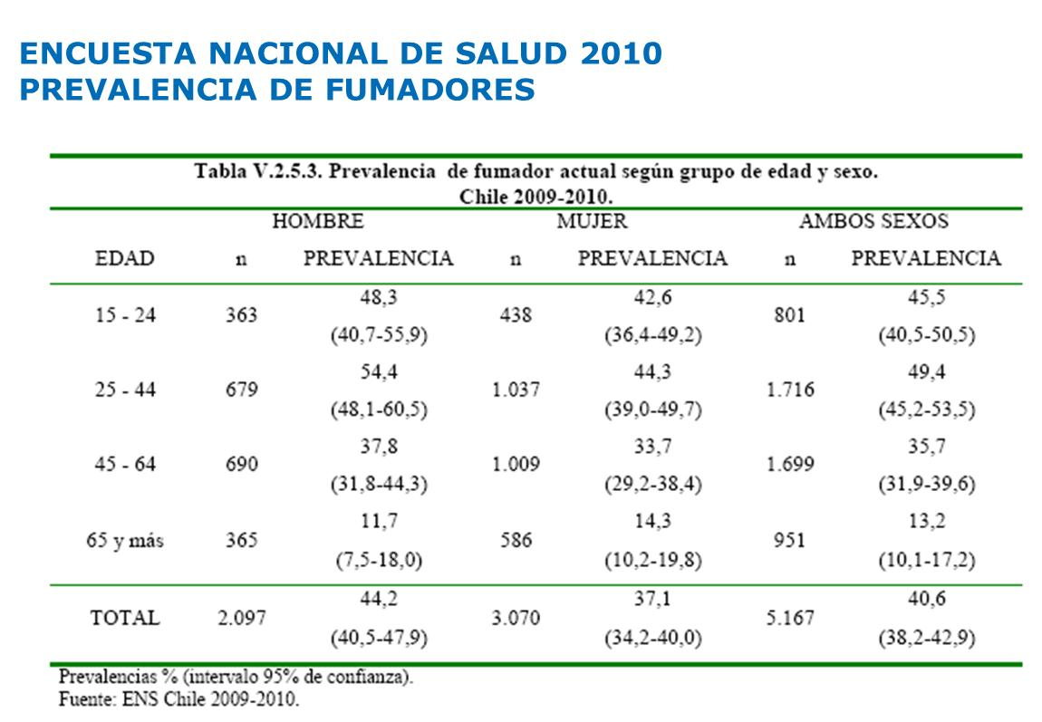
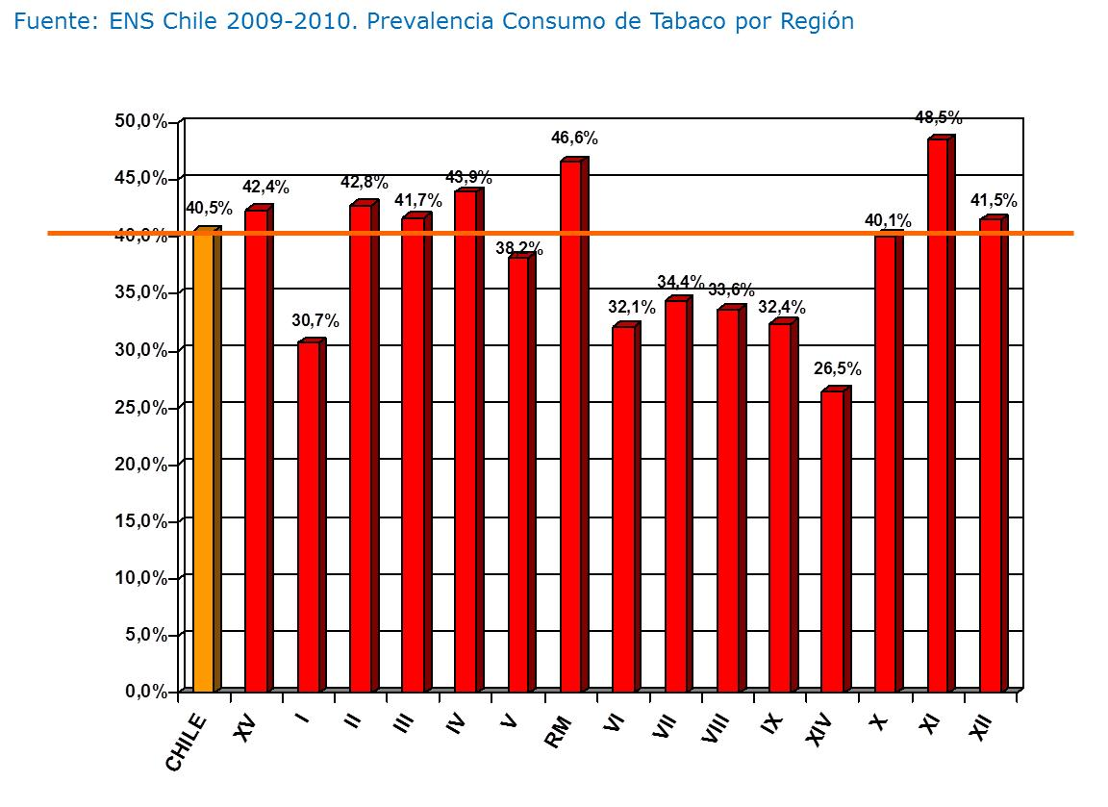

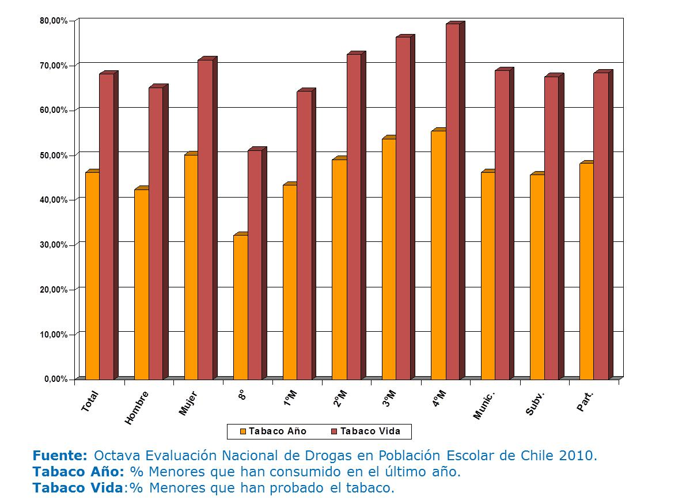

Agregó que, de acuerdo a información proporcionada por la Organización Mundial de la Salud, la implementación de una adecuada estrategia de intervención que desincentive el consumo de tabaco podría disminuir en un 40% el número de muertes proyectadas hacia el año 2050 por enfermedades derivadas de este flagelo.
Graficó lo anterior de la siguiente manera:

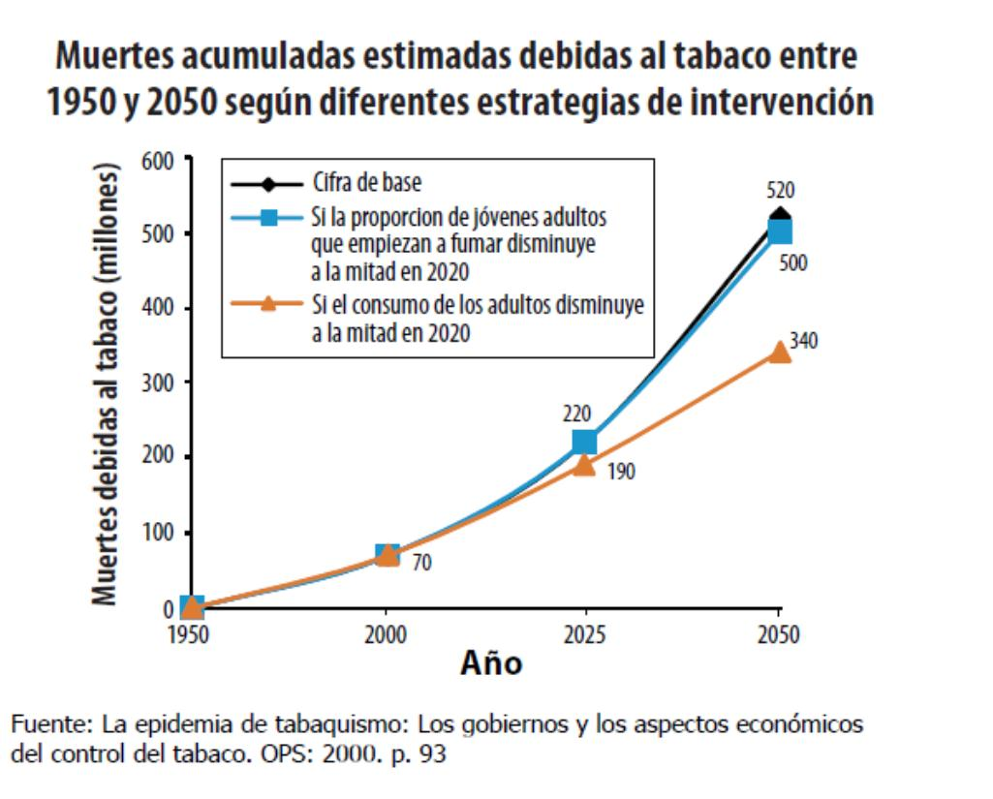

En otro aspecto, consignó que respecto de la implementación de ambientes libres de humo de tabaco, existen diversas políticas adoptadas en el continente y que nuestro país se encuentra en una situación intermedia, en que existen pocos lugares de ese tipo. El mismo escenario se repite en materia de prohibición de publicidad y cobertura y disponibilidad de tratamientos para la dependencia del tabaco.
No obstante, un ámbito en que el país se encuentra en buena posición, señaló, es el relativo a advertencias sanitarias.
En cuanto a las materias tratadas por el proyecto de ley, destacó que se modificará el concepto de “productos hechos con tabaco” por “productos de tabaco”, con la finalidad de ampliar su aplicación e incorporar elementos que se fumen, chupen, masquen o aspiren.
Agregó que también se prohibirá toda la publicidad en el exterior de lugares donde se venda tabaco y se aumentará el número de advertencias en las cajetillas, para poder enfocarlas a distintos grupos de riesgo.
En relación con la discusión sobre lo que debe ser considerado un ambiente libre de humo de tabaco, expresó su deseo de que se amplíe el criterio utilizado en la Cámara de Diputados para su definición y así reincorporar en el Senado la idea de que sean considerados dentro de esa categoría todos los lugares en que se comparta el ambiente entre fumadores y quienes no lo son. En ese sentido, planteó que se debe consultar la posibilidad de que las autoridades municipales puedan definir lugares libre de humo de tabaco dentro de su comuna, incluso en ambientes exteriores.
El señor Subsecretario de Salud Pública manifestó que el proyecto establece como espacio cerrado un lugar que tenga techo y cuatro paredes, independientemente del material con el que esté fabricado. Sin embargo, la propuesta del Ejecutivo era que en algunos lugares específicos, tales como restaurants, pubs y otros de esparcimiento público, se estableciese ambientes libres de humo en espacios que incluso tuviesen menos de cuatro paredes, como por ejemplo, en la terraza de un restaurant o en un paradero de buses, en que se comparte el ambiente entre fumadores y quienes no lo son.
Por último, mencionó, en la iniciativa legal se amplía la fiscalización del cumplimiento de la normativa atribuyéndosela también a las municipalidades, a las que se otorga el beneficio de las multas correspondientes, con el propósito de incentivar el control de las infracciones. Adicionó también que se aumentará el monto de las multas que sancionen las contravenciones a la ley.

La doctora Lidia Amarales, de la organización Chile Libre de Tabaco, explicó que nuestro país posee la mayor prevalencia mundial de consumo de tabaco de los jóvenes, tal como lo han demostrado la última Encuesta Nacional de Salud y los informes de la Organización Panamericana para la Salud.
Añadió que el principal logro obtenido por la actual legislación sobre el uso tabaco ha sido una pequeña disminución en el consumo de los niños de octavo básico, consecuencia de que los únicos lugares donde no se puede fumar son los establecimientos esclares.
En virtud de lo expuesto, estimó necesaria una modificación de la normativa, ya que en los otros grupos etarios ha aumentado la prevalencia. No obstante, lo más preocupante, a su juicio, es que el tabaquismo ha ido permeando las clases más pobres de la sociedad, ya que en esos estratos socioeconómicos se presentan mayores niveles de adicción y consumo diario de cigarrillos que entre las personas que pertenecen a un nivel socioeconómico más alto. Además, los niveles de prevalencia del consumo en este último sector han disminuido levemente, mientras que en las clases menos acomodadas se han incrementado.
Por lo anterior, concluyó que el tabaquismo es una causa más de inequidad en nuestro país, ya que disminuye la calidad de vida de las clases obreras y trabajadoras, aumenta la morbimortalidad e impacta en el gasto mensual de esas familias.

Añadió que la mayoría de los países de la región han promovido la dictación de leyes que protegen a los no fumadores, como Argentina, Uruguay y Colombia, entre otros, los cuales, mediante el establecimiento de ambientes libres de humo, están dando una lucha férrea para proteger de los efectos nocivos del consumo de tabaco a la población infantil y a los que poseen menores recursos.
Enseguida, manifestó que en base a investigaciones realizadas por la organización Chile Libre de Tabaco, se ha podido demostrar, por ejemplo, que no es efectivo que una nueva normativa en esta materia afectaría las inversiones ya realizadas por los locales comerciales para adaptarse a las exigencias que se les impusieron en el año 2005, por cuanto poseen evidencia que dichos gastos fueron financiados total o parcialmente por empresas tabacaleras. Además, encuestas realizadas por la Escuela de Salud Pública de la Universidad de Chile demuestran que un 70% de los fumadores prefiere asistir a lugares libres de humo de tabaco y, más aún, un 76% de ellos señala que mantendrían o aumentarían su asistencia a restaurants si se prohibiese el consumo de tabaco en dichos espacios.

Por otra parte, agregó, según los mismos estudios, se ha podido determinar que las personas que trabajan en restaurants, pubs, bares y casinos tienen niveles 10 veces más altos de nicotina en la orina que aquellos que laboran en ambientes libres de humo de tabaco; además, presentan sintomatologías respiratorias derivadas de la condición de fumadores pasivos. En definitiva, señaló, la masa de trabajadores de los referidos locales comerciales son vulnerados permanentemente en sus condiciones de trabajo y de salud. Sin embargo, generalmente no se atreven a denunciar dicha situación por miedo a perder su fuente laboral.
Manifestó que no se trata de que el tabaco eventualmente moleste a los no fumadores, sino que derechamente los enferma y, por lo tanto, un Estado protector de la salud de las personas debe adoptar las medidas sanitarias correspondientes, para salvaguardar a las personas vulnerables al flagelo del tabaco.
En conclusión, indicó que, considerando que el tabaquismo debe tratarse como una epidemia, se debe legislar para establecer la creación de ambientes libres de humo de tabaco, para proscribir totalmente la publicidad sobre el tabaco y con la finalidad de aumentar la fiscalización ante el incumplimiento de la normativa.
La Presidenta de la Sociedad Chilena de Enfermedades Respiratorias, señora Carolina Herrera, señaló que cuando un no fumador recibe el humo de tabaco proveniente de un tercero, es conculcado su derecho a elegir no ser un consumidor de dicha sustancia.
Enseguida, consignó que el tabaco no es una simple enfermedad, sino que posee dos dimensiones. La primera de ellas es que tiene el carácter de una epidemia y de una adicción. En segundo lugar, es un padecimiento que genera enfermedades físicas y fisiológicas, con resultado de vidas humanas y años de vida útil perdidos. Como dato ejemplificador informó que en nuestro país se producen 49 muertes diarias por enfermedades derivadas del consumo de tabaco.
Expresó luego que el hecho de que el inicio del consumo de tabaco se produzca más tempranamente entre los niños y que exista cierta permisividad ante esa conducta, abre una “puerta de entrada” para otras adicciones.
Por otra parte, mencionó que en pediatría hay constancia de que los niños que están gestándose en madres que fuman o que respiran el aire contaminado que otros emiten, tienen menor peso al nacer. Además, dichas conductas aumentan la posibilidad de pérdidas de embarazo, malformaciones congénitas y propensión de que el menor contraiga la adicción al tabaco en el futuro.
En otro aspecto, informó que el número de personas afectadas por cánceres pulmonares, enfermedad que era casi una anécdota en los libros de medicina hace treinta años, se ha duplicado en los últimos veinte años en Chile, debido al aumento del tabaquismo y de la esperanza de vida de la población, sin que el sistema de salud haya estado preparado para afrontar esta crisis; explicó que sólo un 15% de los pacientes diagnosticados con la enfermedad logran evitar la muerte.
En virtud de lo expuesto, indicó que la postura de su organización es que cualquier espacio en que los ciudadanos del país puedan estar expuestos al humo de tabaco, ya sea para efectos laborales o de entretención, debiese establecerse como ambiente libre de dicha contaminación.

Finalmente, expuso que su intención es sólo hacer valer el derecho de los no fumadores de poder elegir el aire que respiran.

La asesora de la Asociación Chilena de Gastronomía (ACHIGA), señora Tamara López, manifestó que la entidad que representa siempre ha colaborado con las políticas definidas por el Ministerio de Salud.
Luego, señaló que, si bien su entidad está en contra del consumo de tabaco, estiman necesario plantear algunas dudas sobre si el proyecto de ley en discusión será eficiente para lograr los objetivos de salud pública requeridos.
En esa perspectiva, dio cuenta de un estudio efectuado por la Universidad del Desarrollo, que demuestra que el 85% de los fumadores estaría en contra de la iniciativa legal. No obstante, un estudio que sí comparte su organización con el Ministerio de Salud, es el realizado por la Universidad de Chile y que determinó que incluso los restoranes para no fumadores registran rastros de nicotina, producto de la contaminación de las ciudades.
Por lo anterior, solicitó que la ley contemple medidas efectivas de fiscalización y la posibilidad de que las personas puedan decidir libremente, siendo mayores de edad, fumar, por ejemplo, al aire libre o en terrazas de locales comerciales.
En último término, advirtió que las leyes que tienen un carácter prohibicionista absoluto generan un efecto contrario al deseado, que en este caso es disminuir el consumo de tabaco.
El Honorable Senador señor Girardi, junto con agradecer a las organizaciones ciudadanas y a la sociedad científica su trabajo en favor de la reducción del consumo de tabaco, estimó que los conceptos planteados por la representante de ACHIGA son erróneos. En especial, destacó que los estudios han demostrado que los niveles de nicotina entre quienes laboran en locales comerciales en que se permite fumar, son mucho más altos que los de trabajadores que no sufren ese problema.
En otro ámbito, calificó a las empresas tabacaleras como “indecentes”, por cuanto obtienen utilidades millonarias a expensas de la muerte de las personas y a sabiendas de que el tabaco mata. Sobre lo anterior, manifestó su voluntad de perseguir la responsabilidad de dichas empresas ante los tribunales de justicia, tal como se ha hecho en otros países, como los Estados Unidos de América.
Por otra parte, señaló que es evidente que la campaña contra el consumo de tabaco no será dirigida a los adultos, sino a los niños, puesto que aquél que no ha fumado durante su vida, probablemente no lo hará durante su adultez. En ese contexto, se mostró partidario de prohibir la posibilidad de fumar en lugares públicos o abiertos donde haya niños, puesto que la publicidad más efectiva sobre ellos es ver a un adulto consumir tabaco.
Relacionado con lo anterior, consideró inaceptable que Chile tenga un porcentaje de prevalencia de consumo en niños cercano al 50%, cuando en países europeos esa cifra es menor al 20%. Dicha situación, afirmó Su Señoría, es resultado de las campañas encubiertas y del lobby y las presiones ejercidas por las tabacaleras, las que además, han incorporado a sus directorios a ex autoridades públicas para blanquear su imagen.
En conclusión, si bien se manifestó conforme con el espíritu del proyecto expresado por el Ministerio de Salud, solicitó incluir en él las ideas contenidas en la iniciativa legal ya aprobada por esta Comisión sobre la misma materia, por cuanto dicho proyecto fue consensuado con las organizaciones sociales y la comunidad científica.
El Honorable Senador señor Chahuán expresó que en la Comisión no hay voluntad de mantener incólume el texto del proyecto aprobado en la Cámara de Diputados, ya que se debe reponer el espíritu original de la proposición del Ejecutivo, junto con integrar algunas de las ideas planteadas en el proyecto presentado en el Senado por cuatro integrantes de esta Comisión, al que ya se ha hecho referencia y actualmente se halla en tramitación.
Expresó también que le parece una vergüenza que desde la vigencia de la actual normativa se haya cursado sólo una docena de infracciones por incumplimiento de las disposiciones sobre publicidad del tabaco. Señaló que debe otorgarse a funcionarios municipales el carácter de ministros de fe en esta materia, para acreditar las faltas, junto con sancionar drásticamente el contrabando de cigarrillos y disponer mayores restricciones al consumo de tabaco en espacios públicos.
Respecto de la situación de las empresas tabacaleras, aseguró que dichas organizaciones tienen plena conciencia del daño que causa el tabaco en la salud de las personas.

Por lo tanto, añadió, es necesario hacerse cargo de la situación de los no fumadores e impedir la facilitación del consumo de tabaco.

El Honorable Senador señor Rossi destacó, en primer lugar, el comportamiento firme del Ministerio de Salud para no ceder ante las presiones y el lobby de la industria tabacalera y otros grupos de interés.

Enseguida, resaltó su compromiso con la idea contenida en el proyecto de ley, en el sentido de que a los no fumadores no se les imponga fumar mediante su exposición al humo de tabaco de terceros.

Agregó además que el foco primordial de la iniciativa legal no es la disminución de los fumadores, sino respetar eficazmente el derecho a la salud de quienes no lo son. En esa perspectiva, se mostró partidario de ampliar el concepto de espacio cerrado definido en el texto aprobado por la Cámara de Diputados, por cuanto la experiencia internacional ha demostrado que la mera implementación de ambientes libres de humo de tabaco no ha disminuido la asistencia de público a los recintos gastronómicos o de esparcimiento que admiten fumadores.

Por último, expresó su voluntad de que el proyecto de ley resuelva también la situación de los trabajadores de empresas privadas que están expuestos al humo del tabaco.

El Honorable Senador señor Ruiz-Esquide manifestó que le parece poco deferente la actitud del Ejecutivo en esta y otras materias, en orden a reemplazar proyectos presentados por parlamentarios por otros del Gobierno, apoyados mediante el uso de las urgencias legislativas. En virtud de lo expuesto, se mostró contrario a otorgar su anuencia a futuros proyectos del Ejecutivo, que se refieran a materias ya tratadas previamente en mociones parlamentarias que se hallan en tramitación.

En otro aspecto, mencionó su preocupación por el lobby de las organizaciones que se oponen a los proyectos en materia de salud y comprometió su apoyo al Ministerio de Salud frente a las presiones de ese tipo de que pueda ser objeto.

El Honorable Senador señor Girardi concordó con lo expresado anteriormente, en el sentido de que el proyecto presentado por los parlamentarios fue elaborado con distintos actores sociales y científicos. En ese contexto, consideró que es una falta de respeto del Ejecutivo que un proyecto de su iniciativa se sobreponga a otro aprobado transversalmente por los Senadores.

A este respecto, el Honorable Senador señor Rossi indicó que en un principio se había acordado que el Ejecutivo apoyara el proyecto presentado por los parlamentarios, pero finalmente el Ministro de Salud decidió presentar otro en la Cámara de Diputados.

El señor Ministro de Salud expresó que mientras más tiempo tome aprobar el proyecto en discusión, se otorga mayor espacio a la actuación del lobby, que es lo que ocurrió, a su juicio, en la Cámara de Diputados.

Por lo anterior, y en vista de que considera que la presente iniciativa es positiva para la salud del país, solicitó la aprobación en general del proyecto y que los señores Senadores presenten, durante la discusión en particular, las indicaciones que estimen pertinentes.

Una vez concluida la ronda audiencias y consultas, la Comisión votó y aprobó en general el proyecto de ley en informe.

- Acordado por la unanimidad de los integrantes de la Comisión presentes, Honorables Senadores señores Chahuán, Ruiz-Esquide y Uriarte.

- - - - - - -

TEXTO DEL PROYECTO APROBADO
Se consigna a continuación el texto del proyecto cuya aprobación en general propone la Comisión:

PROYECTO DE LEY:

"Artículo único.- Introdúcense las siguientes modificaciones en la ley N° 19.419, que Regula Actividades que Indica Relacionadas con el Tabaco:

1) Reemplázase en el artículo 1° la expresión “productos hechos con tabaco” por “productos de tabaco”.
2) En el artículo 2º:

a) Sustitúyese la letra c) por la siguiente:
“c) Productos de tabaco: los productos preparados totalmente o en parte utilizando como materia prima hojas de tabaco y destinados a ser fumados, chupados, mascados o aspirados;”.

b) Incorpórase la siguiente letra d), nueva, pasando la actual letra d) a ser e):

“d) Espacio interior o cerrado: Aquel cubierto por un techo y que cuente con paredes o muros en todos sus costados, independientemente del material utilizado, de la existencia de puertas o ventanas y de que la estructura sea permanente o temporal, y”.

3) En el artículo 3°:

a) Suprímese, en el inciso primero, la siguiente oración final: “Al exterior de dichos lugares sólo se podrá comunicar al público la venta de productos hechos con tabaco mediante avisos diseñados por el Ministerio de Salud y establecidos por decreto supremo.”.

b) Intercálase el siguiente inciso segundo, pasando el actual segundo a ser tercero:

“La prohibición indicada se extiende en los mismos términos y con los mismos efectos a la publicidad indirecta realizada a través de placement financiado por la industria del tabaco, donde se muestra en medios de comunicación masiva el consumo de productos y,o marcas de productos hechos de tabaco.”.

4) En el artículo 4°:

a) Reemplázase, en su inciso primero, la frase “hechos con tabaco” por “de tabaco”.

b) Reemplázase el inciso segundo por el siguiente:
“Se prohíbe la venta de estos productos en aquellos lugares que se encuentren a menos de cien metros de distancia de los establecimientos de educación básica y media. La distancia se medirá desde cada puerta de acceso de los respectivos establecimientos, por aceras, calles y espacios de uso público.”.

c) Intercálase el siguiente inciso tercero, pasando el actual inciso tercero a ser cuarto:

“Se prohíbe la venta de productos de tabaco al interior de los establecimientos de salud, sean públicos o privados.”.

5) Sustitúyese en el artículo 5° la expresión “hechos con tabaco” por “de tabaco”.

6) En el artículo 6°:

a) Sustitúyese, en su inciso primero, la frase “de 12 meses” por la expresión “mínima de doce meses y máxima de veinticuatro meses”.

b) Reemplázase en sus incisos primero y segundo la frase “hechos con tabaco” por “de tabaco”.

c) Sustitúyese el inciso tercero, por el siguiente:

“El decreto indicado establecerá entre dos y seis advertencias, que podrán ser diseñadas con dibujos o fotografías y leyendas. El referido decreto entrará en vigencia tres meses después de su publicación. Durante el plazo señalado en el inciso primero, éstas deberán figurar en toda la producción nacional o la importada destinada a su distribución dentro del territorio nacional, en forma simultánea.”.

d) Intercálanse los siguientes incisos cuarto y quinto, pasando el actual inciso cuarto a ser sexto:

“Los productores, comercializadores o distribuidores deberán incorporar las advertencias en similares porcentajes en el total de los productos de tabaco que cada uno de ellos produzca, comercialice o distribuya. Para dicho fin, al inicio de la vigencia de las advertencias, informarán por escrito al Ministerio de Salud las cantidades de productos de tabaco respectivos y la distribución de las advertencias en ellos. Toda modificación a la información señalada deberá ser comunicada al Ministerio de Salud de inmediato.

Si al entrar en vigencia las nuevas advertencias quedaran saldos en bodega con las advertencias anteriores, para su distribución se deberá solicitar autorización a la Autoridad Sanitaria que corresponda a la casa matriz del fabricante o importador. Esta excepción sólo podrá alcanzar hasta un monto equivalente a la producción distribuida durante el mes anterior.”.

7) En el artículo 7°:

a) Reemplázase la frase “hechos con tabaco” por “de tabaco”.

b) Agrégase el siguiente inciso segundo:
“Habrá un plan nacional de educación sobre el tabaco y sus daños, el que deberá actualizarse al menos cada cinco años.”.

8) Reemplázase en el artículo 9° la expresión “hechos con tabaco” por “de tabaco”.

9) Sustitúyese el artículo 10, por el siguiente:

“Artículo 10.- Se prohíbe fumar en los siguientes lugares:

a) Todo espacio cerrado que sea un lugar accesible al público o de uso comercial colectivo, independientemente de quien sea el propietario o de quien tenga derecho de acceso a ellos.

b) Espacios cerrados o abiertos, públicos o privados, que correspondan a dependencias de:

1. Establecimientos de educación parvularia, básica y media.

2. Recintos donde se expendan combustibles.

3. Aquellos lugares en que se fabriquen, procesen, depositen o manipulen explosivos, materiales inflamables, medicamentos o alimentos.

c) Medios de transporte de uso público o colectivo, incluyendo ascensores.”.

10) Sustitúyese el artículo 11, por el siguiente:
“Artículo 11.- Sin perjuicio de lo dispuesto en el artículo anterior, se prohíbe fumar en los siguientes lugares, salvo en sus patios o espacios al aire libre:

a) Establecimientos de educación superior, públicos y privados.

b) Aeropuertos y terrapuertos.

c) Teatros, cines, lugares en que se presenten espectáculos culturales y musicales.

d) Centros de atención o de prestación de servicios abiertos al público en general.

e) Supermercados, centros comerciales y demás establecimientos similares de libre acceso al público.

f) Establecimientos de salud, públicos y privados, exceptuándose los hospitales de internación siquiátrica que no cuenten con espacios al aire libre o cuyos pacientes no puedan acceder a ellos.

g) Dependencias de órganos del Estado.

h) Gimnasios y recintos deportivos.".

11) Derógase el artículo 12.

12) Derógase el artículo 13.

13) En el artículo 14:

a) Intercálase el siguiente inciso primero, nuevo:

“Artículo 14.- En los lugares de acceso público, se deberán exhibir advertencias que prohíban fumar, las cuales deberán ser notoriamente visibles y comprensibles.”.

b) Sustitúyese en su inciso primero, que ha pasado a ser segundo, la frase “hechos con tabaco” por “de tabaco”.

14) En el artículo 15:

a) En el inciso primero suprímese las expresiones “Juez de Letras o” y sustitúyese el vocablo “siguiente” por “tercero”.

b) Sustitúyense los incisos segundo y tercero, por los siguientes:

“Los inspectores de la municipalidad respectiva también fiscalizarán el cumplimiento de esta ley, y denunciarán ante los tribunales señalados en el inciso precedente, las infracciones que constaten.

El juez de policía local que corresponda, será el facultado para imponer la sanción correspondiente, y contra su resolución procederán los recursos que franquea la ley. El procedimiento se sujetará a lo establecido en la ley N° 18.287.”.

c) Sustitúyese en su inciso final el vocablo “fiscal” por “municipal”.

15) En el artículo 16:

a) Reemplázase, todas las veces que aparece, la expresión “hechos con tabaco” por “de tabaco”.

b) En el inciso primero:

i. Incorpórase un nuevo numeral 1), pasando los actuales 1) al 12) a ser 2) al 13), respectivamente, del siguiente tenor:

"1) Multa de 3 a 50 unidades tributarias mensuales, y de 30 a 300 unidades tributarias mensuales, si la infracción es cometida por una persona natural o jurídica perteneciente a la industria tabacalera, por la venta, la compra para vender, la comercialización en cualquier forma, la distribución, el transporte y el almacenaje de productos de tabaco, de cualquier forma, clase o naturaleza, que no cumplan con las obligaciones legales en materia sanitaria, aduanera, tributaria y de propiedad intelectual. En estos casos, la multa procederá sin perjuicio de las sanciones penales que pudieren corresponder. Además, en caso de reincidencia, se decretará la clausura del establecimiento, comercio o lugar donde se hubiere cometido la infracción por un período de quince días.”.

ii. En el numeral 2), que ha pasado numeral 3):
- Incorpórase en la letra a), a continuación del punto aparte (.), que pasa a ser punto seguido (.) la siguiente oración: “Además, en caso de reincidencia, se podrá decretar la clausura del establecimiento, comercio o lugar donde se cometió la infracción por un período de quince días.”.

- Suprímense las letras c. y d., pasando la letra e. a ser c., y agrégase la siguiente letra d.:

“d. Transgredir las normas acerca de los porcentajes de distribución de advertencias en productos de tabaco, de conformidad con lo establecido en el inciso cuarto del artículo 6°.”.

iii. En el numeral 5), que ha pasado a ser 6), Incorpórase a continuación del punto aparte (.) que pasa a ser punto seguido (.), la siguiente oración: “Además, en caso de reincidencia, se podrá decretar la clausura, por un período de quince días, del establecimiento, comercio o lugar donde se cometió la infracción.”.

iv. Derógase el numeral 7).

v. Incorpórase, en el numeral 8), a continuación del punto aparte (.), que pasa a ser punto seguido (.), la siguiente oración: “Además, en caso de reincidencia, se podrá decretar la clausura del establecimiento, comercio o lugar donde se cometió la infracción por un período de quince días.”.

vi. En el numeral 10): derógase la letra a. y sustitúyese en la letra b. la oración “y en los lugares en que se permite hacerlo, en conformidad a lo dispuesto en el inciso final del artículo 13" por la siguiente: “en conformidad a lo dispuesto en el artículo 14”.

vii. Reemplázase en el numeral 11) la expresión “1 unidad tributaria mensual” por la siguiente: “2 unidades tributarias mensuales”.

viii. Sustitúyese en el numeral 12) la oración “media unidad tributaria mensual” por la siguiente “2 unidades tributarias mensuales”.

ix. Reemplázase en el numeral 12) la expresión “10, 11, 12 y 13” por la siguiente “10 y 11”.

d) Sustitúyese el inciso tercero, por el siguiente:

“En caso de reincidencia, se podrá aplicar el doble de la multa. Se considerará como reincidencia el incumplimiento reiterado de cualquiera de las normas de esta ley, esto es, dos o más infracciones cometidas en un plazo inferior a un año, contado desde la primera infracción.”.

Artículo primero transitorio.- Esta ley entrará en vigencia el primer día del mes siguiente al de su publicación en el Diario Oficial.".

- - - - - - -

Acordado en sesiones de fecha 13 y 20 de marzo de 2012, con asistencia de los Honorables Senadores señores Fulvio Rossi Ciocca (Presidente), Francisco Chahuán Chahuán, Guido Girardi Lavín, Mariano Ruiz-Esquide Jara y Gonzalo Uriarte Herrera.

Valparaíso, 03 de abril de 2012.

FERNANDO SOFFIA CONTRERAS
Secretario

RESUMEN EJECUTIVO

PRIMER INFORME DE LA COMISIÓN DE SALUD ACERCA DEL PROYECTO DE LEY, EN SEGUNDO TRÁMITE CONSTITUCIONAL, QUE MODIFICA LA LEY N° 19.419, EN MATERIA DE AMBIENTES LIBRES DE HUMO DE TABACO.

(Boletín Nº 7.914-11).

I. PRINCIPALES OBJETIVOS DEL PROYECTO PROPUESTO
POR LA COMISIÓN: De acuerdo con el Mensaje, la experiencia acumulada en el decenio recién pasado mostró que sólo se avanzó en la reducción de los índices de consumo del tabaco en la segunda mitad de dicho período, coincidiendo con la entrada en vigencia de la normativa legal sobre la materia. Sin embargo, el estancamiento en los índices de prevalencia de su consumo a nivel de la población general y en los escolares, junto a la mantención de una alta prevalencia en adultos jóvenes, hacen necesario que la ley consagre nuevos mecanismos para proteger a la población de la exposición al humo de tabaco en los lugares de uso público y colectivo.

II. ACUERDOS: aprobado en general por unanimidad (3 x 0).

III. ESTRUCTURA DEL PROYECTO APROBADO POR LA COMISIÓN: El proyecto está conformado por un artículo permanente, que consta de 15 numerales, y 1 transitorio.

IV. NORMAS DE QUÓRUM ESPECIAL: Se hace presente que el numeral 14) del artículo único es de carácter orgánico constitucional, en virtud de lo dispuesto en el artículo 77 de la Constitución Política de la República.

V. URGENCIA: simple, vence el 5 de abril de 2012.

VI. ORIGEN - INICIATIVA: Mensaje del Presidente de la República, señor Sebastián Piñera Echenique, presentado a la Cámara de Diputados.

VII. TRÁMITE CONSTITUCIONAL: segundo.

VIII. INICIO TRAMITACIÓN EN EL SENADO: 31 de enero de 2012.

IX. TRÁMITE REGLAMENTARIO: primer informe. Sin perjuicio de tratarse de una iniciativa legal de artículo único, corresponde efectuar su discusión sólo en general, de conformidad con lo dispuesto por el artículo 127 del Reglamento del Senado, pues comprende disposiciones relativas a distintos temas.

X. LEYES QUE SE MODIFICAN O QUE SE RELACIONAN CON LA MATERIA:

- Ley N° 19.419, que regula actividades que indica, relacionadas con el tabaco.
- Ley N° 20.105, modificatoria de la anterior, para adecuarla al Convenio Marco de la Organización Mundial de la Salud para el Control del Tabaco.
- Convenio Marco de la Organización Mundial de la Salud para el Control del Tabaco (CMCT OMS) de 2003.
- Decreto N° 143, del Ministerio de Relaciones Exteriores, de 2005, que promulga el CMCT OMS.
- Decreto N° 18, del Ministerio de Salud, de 1997, reglamentario de la ley N° 19.419.
- Ley N° 18.287, que establece procedimiento ante los Juzgados de Policía Local.

Valparaíso, 3 de abril de 2012.

FERNANDO SOFFIA CONTRERAS
Secretario

ÍNDICE

Constancias 1

Objetivos fundamentales y
estructura del proyecto 2

Antecedentes de derecho 2

Discusión en general 3

Texto del proyecto aprobado 15

Resumen ejecutivo 22

Índice 24

Promulgado por el decreto N° 143, del Ministerio de Relaciones Exteriores, de 2005.
Boletín N° 7.456-11.

